Конспект уроку з інформатики,
студента – практиканта V курсу
фізико-математичного факультету
Смоляк Тетяни Василівни
для проведення в 5 класі Тилявського НВК

Тема уроку:
«Інструменти для створення графічних об'єктів»

Підпис учителя: ___________________________________
Дата: ____________________
Урок: Інструменти для створення графічних об'єктів.
Тема : Інструменти для створення графічних об'єктів.
Мета: формування знання основних інструментів для створення графічних об'єктів у середовищі графічного редактора та вміння їх використовувати для створення зображень;
сприяти розвитку логічного та абстрактного мислення; розвивати художній смак і просторову уяву; формувати навички самостійної роботи на комп'ютері;
виховувати самостійність та відповідальність, працелюбність, акуратність у роботі; підвищувати інформаційну культуру учнів.
Розвивальна мета: Розвиток пізнавальних інтересів, навиків роботи з мишею і клавіатурою, самоконтролю, уміння конспектувати.
Виховна мета: Виховання інформаційної культури учнів, що вчаться, уважності, акуратності, дисциплінованості, посидючості.
Тип уроку: Комбінований урок.
Технічні засоби: дошка, комп'ютер, картки із завданнями.

ХІД УРОКУ
І. ОРГАНІЗАЦІЙНИЙ МОМЕНТ (1хв)
ІІ. ПЕРЕВІРКА ДОМАШНЬОГО ЗАВДАННЯ (5 хв)
(учні виконують завдання на картках , додаток №1)
ІІІ. АКТУАЛІЗАЦІЯ ОПОРНИХ ЗНАНЬ (2хв)
- Які ви знаєте графічні редактори? (Paint)
- Як завантажити графічний редактор Paint? (Пуск—Усі програми—Стандартні—Рaint)
- Що таке Піксель ? ( Це найменший об'єкт малювання (маленькі
прямокутники) в графічному редакторі Paint , з яких складається
зображення)
4. Які ви знаєте геометричні фігури ? ( трикутник, прямокутник, квадрат, круг )
5. Назвіть з яких геометричних

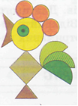

фігур складається зображення.
6. Виконайте малюнок з геометричних фігур (кожна група отримує геометричні фігури вирізані з паперу)

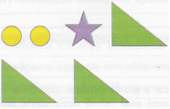

ІV. МОТИВАЦІЯ НАВЧАЛЬНОЇ ДІЯЛЬНОСТІ (1хв)
Починаючи з цього розділу ми вивчатимемо одну з найцікавіших ІТ-технологій — комп'ютерну графіку — галузь людської діяльності, пов'язану з використанням комп'ютерів для створення зображень і обробки візуальної інформації, отриманої з реального світу. Завдяки їй будь-хто може відчути себе художником. Комп'ютерна графіка дає можливість створювати вражаючі спецефекти і фантастичні світи. За способом створення комп'ютерну графіку можна розділити на двовимірну і тривимірну. У двовимірній графіці (2D-графіці) зображення будується з використанням плоских геометричних моделей . (Демонстрація малюнків створених за допомогою комп'ютера) (додаток 2)
- А чи хотіли б ви створювати такі зображення самостійно? ( Так)
Тож сьогодні ми з вами ознайомимося з основними інструментами для створення графічних об'єктів у середовищі графічного редактора Paint і навчимося створювати графічні зображення у 2D просторі за допомогою графічних об'єктів .
V. ВИВЧЕННЯ НОВОГО МАТЕРІАЛУ. (10 хв)
(Пояснення вчителя з демонстрацією на комп'ютері ).
Всі геометричні фігури , які ми сьогодні згадали - це є графічні об'єкти.
Графічний об'єкт - це будь-які лінії та замкнені області, які можна редагувати і форматувати у середовищі графічного редактора.
До властивостей графічного об’єкту можна віднести колір, розмір, нахил, форму тобто все те чим можна описати малюнок і що допоможе нам намалювати цей малюнок. Розглянемо деякі геометричні об'єкти і вкажемо їх властивості. (Пояснення вчителя з демонстрацією на комп'ютері).
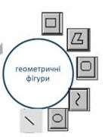
Розглянемо інструменти , які ми будемо використовувати для побудови зображень у редакторі Paint?
Прямокутник
Многокутник

Округлений багатокутник

Крива

Еліпс
Лінія
Для побудови відрізка прямої лінії з товщиною 5 пікселів червоного кольору на жовтому фоні потрібно:
- Вибрати на Панелі інструментів інструмент Лінія.
- Вибрати на додатковій панелі товщину лінії (5 пікселів).
- Вибрати на Палітрі кольорів лівою кнопкою миші основний колір для малювання лінії (червоний), правою – колір фону(жовтий).
- Установити вказівник на аркуші в робочому полі вікна в початкову точку відрізка.
- Натиснути кнопку миші та, не відпускаючи її, перемістити вказівник у кінцеву точку відрізка. При використанні лівої кнопки миші малювання здійснюється основним кольором, при використанні правої – кольором фону.
- Відпустити кнопку миші.
Малювання горизонтальних і вертикальних відрізків або відрізків, нахилених під кутом 45⁰, слід виконувати, натискаючи клавішу Shift.
( демонстрація )
Слід пам'ятати, що доки кнопка миші під час малювання натиснута, користувач може змінювати розміри і положення об'єкта або знищити намальований об'єкт натисканням іншої кнопки миші. Після того як кнопку відпущено і малювання завершено, цей об'єкт стає частиною графічного зображення, втрачає свою самостійність як окремий графічний об'єкт і не може бути змінений тим інструментом, яким створювався.
Інструмент Крива використовується для малювання кривих ліній , які мають один або два вигини. Послідовність дій спочатку така сама, як і при малюванні відрізка прямої лінії, а потім робляться вигини.(демонстрація)
- Намалювати відрізок прямої лінії, кінці якого збігаються з кінцями майбутньої кривої.
- Установити вказівник на намальований відрізок у місці першого вигину кривої ( або поруч з ним)
- Перемістити вказівник у напрямі першого вигину кривої на потрібну глибину, утримуючи натиснутою ліву або праву кнопку миші.
- Якщо крива має один вигин, то клацнути ліву або праву кнопку миші на тому самому місці ще раз. Якщо потрібно зробити другий вигин , то для цього слід повторити дії 2 і 3 в іншому місці кривої
Для створення многокутників та овалів використовують такі інструменти : Прямокутник, Округлений багатокутник, Багатокутник, Еліпс.
Товщину ліній контуру фігури вибираємо на додатковій панелі інструмента Лінія, це робиться до вибору самого інструмента. При виборі інструментів малювання фігур з'являється додаткова панель, на якій вибирається вид заливки внутрішньої області:
- малювання контуру фігури основним кольором без заливки внутрішньої області;
- малювання контуру фігури основним кольором із заливкою внутрішньої області і кольором фону;
- малювання контуру фігури і заливка внутрішньої області основним кольором.
Наприклад для побудови прямокутника синього кольору з зеленим контуром на зеленому фоні потрібно:
1.Вибрати спочатку інструмент Лінія а потім на додатковій панелі – товщину лінії контуру фігури.
2. Вибрати на Палітрі кольорів основний колір (синій) і колір фону фігури (зелений).
3. Вибрати на Панелі інструментів інструмент Прямокутник.
4.Вибрати на додатковій панелі вид заливки внутрішньої області фігури
5.Установити вказівник на аркуші в Робочому полі вікна в точку однієї з вершин прямокутника.
6. Натиснути кнопку миші і, не відпускаючи її, перемістити вказівник у протилежну вершину прямокутника. Малюючи правою кнопкою миші, контур матиме колір фону, а заливку буде виконано основним кольором.
7. Відпустити кнопку миші.
Малювання кіл, квадратів, квадратів з округленими кутами слід виконувати, натискаючи клавішу Shift. (демонстрація)
Для створення нового малюнка слід виконати Файл-Створити. Потрібно встановити розміри аркуша перетягуванням маркерів змінення розмірів або командою Малюнок – Атрибути, у діалоговому вікні можна ввести точні значення ширини та висоти аркуша. Для вибору одиниць вимірювання розмірів аркуша використовують нові об'єкти вікон – перемикачі. Перемикачі об'єднують у групи, які обмежені рамками .
Якщо у ході створення зображення ви помилилися, то останню виконану операцію можна скасувати виконавши Правка – Скасувати. Якщо операцію скасували помилково, то її можна поновити командою Правка—Повторити.
Щоб почати малюнок спочатку слід скористатись командою Малюнок- Очистити малюнок.

VІ. МУЗИКАЛЬНА ФІЗКУЛЬТХВИЛИНКА (1 хв )

VІІ.ЗАСВОЄННЯ НОВИХ ЗНАНЬ. (5 хв)
Виконання завдань (додаток 3) із взаємоперевіркою.

VІІІ.ФОРМУВАННЯ ВМІНЬ ТА НАВИЧОК (15 хв)
Перед тим як почати працювати за комп'ютером перевіримо, як ви пам'ятаєте правила безпечної роботи з комп'ютером (учні отримують картки із завданням) Потрібно зафарбувати зеленим кольором кружечки, що вказують на правильні твердження, а червоним – неправильні. Запишіть у другий стовпчик власні варіанти для тих, які ти вважаєш неправильними.
№ | Твердження | Власний варіант
 | Під час роботи за комп'ютером учні мають самостійно усувати неполадки в його роботі | Не можно самостійно усувати неполадки
 | Під час роботи за комп'ютером учням заборонено торкатися дротів живлення
 | Приносити їжу та напої в комп'ютерний клас забороняється
 | Час безперервної роботи за комп'ютером може перевищувати 50 хв | 15-20 хв
 | Сідати біля комп'ютера необхідно на відстані 50 см від очей до екрана монітора
 | Сидіти завжди бажано біля ввімкненого комп'ютера , щоб мати можливість швидко розпочати роботу | З дозволу вчителя учні займають своє робоче місце за комп'ютером
 | Під час роботи за комп'ютером сидіти потрібно так, щоб спина спиралася на спинку стільця
 | Під час роботи з комп'ютером не можна торкатись екрана монітора руками
 | Після закінчення роботи учні можуть вимкнути комп'ютер | Тільки з дозволу вчителя
Самоперевірка.
Всі добре справились із завданням, знають правила безпечної роботи за комп'ютером, тож приступаємо до практичної частини.
ІХ. ГІМНАСТИКА ДЛЯ ОЧЕЙ (1 хв)
Міцно стиснути повіки.
Розімкніть повільно віки.
декілька разів моргніть,
Вправу ще раз повторіть.
Поморгайте дві хвилини
Швидко-швидко , час бо лине.
Притуліться до долонь,
Проведіть ними до скронь.
Всі заплющіть міцно очі,
Вверх та вниз ними ведіть.
Зосередьтеся на точці
І спокійно вже сидіть .

Х. ПІДБИТТЯ ПІДСУМКІВ УРОКУ, РЕФЛЕКСІЯ (2 хв.).
Учні продовжують запропоновані речення ( "Мікрофон")
Сьогодні на уроці я дізнавсь…
Я виконав практичне завдання з першої спроби…
У мене були труднощі з виконанням практичного завдання…, але я …
Урок був корисний для мене…
Мій настрій наприкінці уроку…
ХІ. ДОМАШНЄ ЗАВДАННЯ (1 хв.).
Вивчити конспект уроку
ХІІ. ОЦІНЮВАННЯ (1 хв.).
ДОДОТОК 1 . Завдання для перевірки домашнього завдання

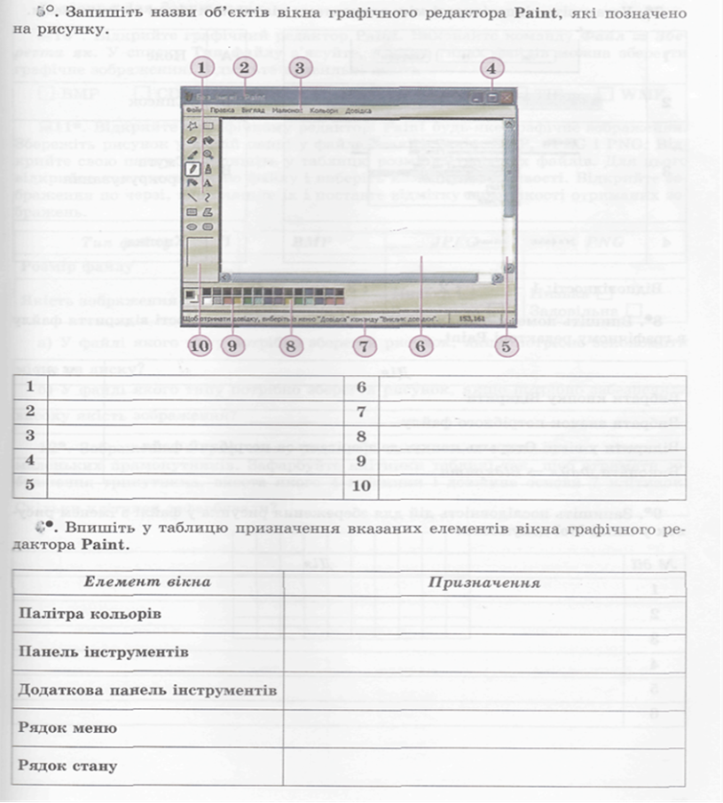

ДОДАТОК 2 . Комп'ютерна графіка

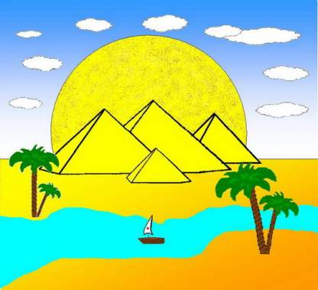
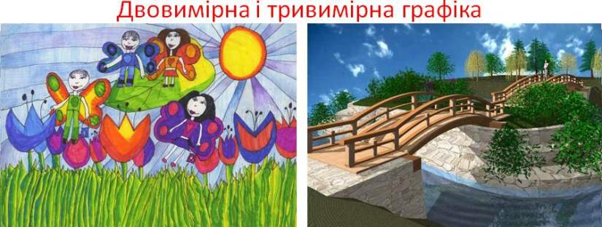

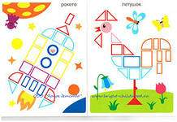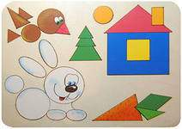

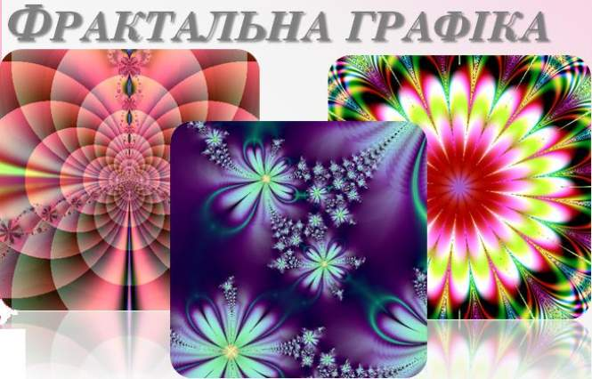

ДОДАТОК 3. Завдання для засвоєння нових знань

